**IE11怎么降级**

在浏览器使用过程中，部分系统不支持ie11版本的浏览器，那么ie11怎么降级到ie10/ie9/ie8。具体方法如下：

　　找到IE11的独立卸载程序:

　　1、打开控制面板---选择程序和功能----卸载或更改程序

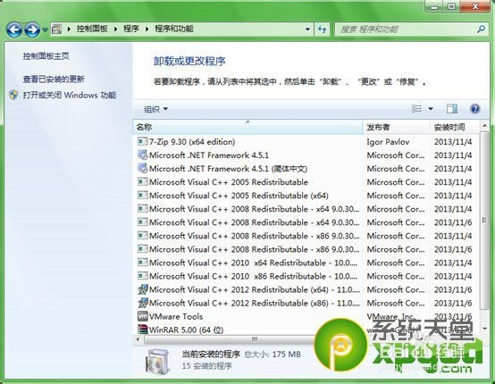

　　2、选择”查看已安装的更新“

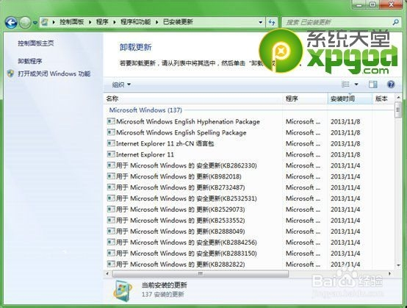

　　3、由于更新程序比较多，可以选择”安装时间“进行分类

　　4、找到”Internet Explorer 11“后，右击卸载

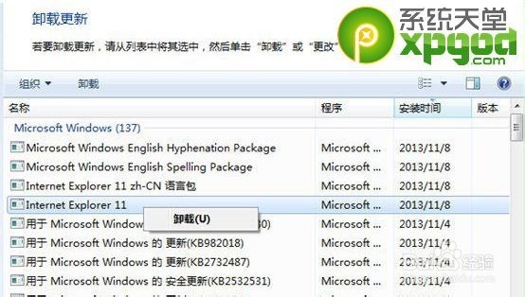

　　5、耐心等待卸载程序完成

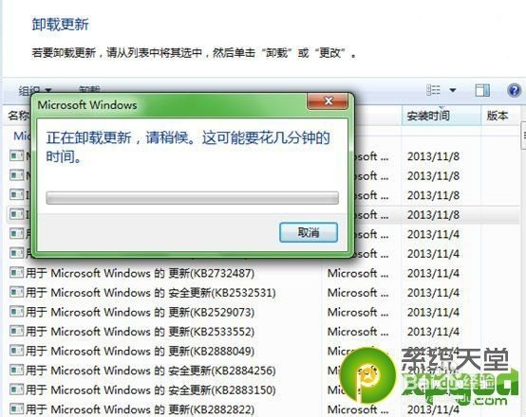

　　6、还是会提示重启计算机

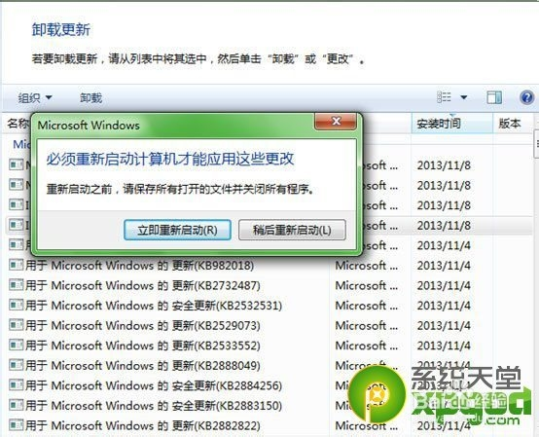

　　7、熟悉的”计算机配置“

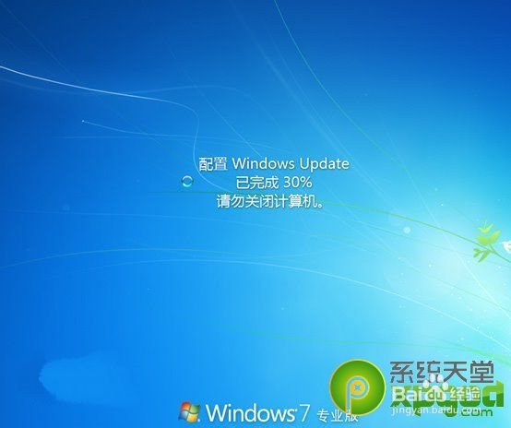

　　8、终于IE10（IE9， IE8）回归了。

